Auteurs : BRUNI Xavier, Hosen Abdool
Relecture :
Version 2.1 – 27 Juin 2006
 | SUPINFO - Ecole Supérieure d’Informatique de Paris  23. rue de Château Landon 75010 Paris  Site Web : http://www.supinfo.com

CCNA PROFESSIONNEL
Exercices INTRO et ICND


Table des matières

Exercice 1 – Introduction aux réseaux 4
Conversions 4
Exercice 2 – Modèles OSI et TCP/IP 5
Compréhension et mémorisation 5
Exercice 3 – Couche 2 : Commutation Ethernet 7
Domaines de collision 7
Exercice 4 – Couche 2 : Commutation LAN 9
Questions théoriques 9
Exercice 5 – Couche 2 : Commutation LAN 11
Spanning-Tree 11
Exercice 6 – Couche 3 : IP 14
Adressage 14
Exercice 7 – Couche 3 : Subnetting 16
Observations et exercices simples 16
Exercice 8 – Couche 3 : Subnetting 17
Etudes de cas 17
Exercice 9 – Couche 3 - Routeur 22
Configuration de base d’un routeur 22
Exercice 10 – Couche 3 - Configuration de base d’un routeur 23
Nom d’hôte, bannière de connexion et mots de passe 23
Exercice 11 – Couche 3 : Routage Classless 25
Questions théoriques 25
Exercice 12 – Couche 3 : Routage Classless 26
CIDR 26
Exercice 13 – Couche 3 : Routage Classless 28
VLSM asymétrique 28
Exercice 14 – Commutation 31
VLANs 31
Exercice 15 – Commutation 34
VTP 34
Exercice 16 – Routage- Routage statique 37
Exercice 17 – Couche 4 : Couche transport 39
Numéros de port et flux 39
Exercice 18 – RIP 40
Questions théoriques 40
Exercice 19 – RIP 41
Avantages du routage dynamique 41
Exercice 20 – RIPv2 43
Comparaisons entre RIPv1 et RIPv2 43
Exercice 21 – OSPF 46
Election du DR 46
Exercice 22 – EIGRP 49
Configuration du protocole EIGRP 49
Exercice 23 – EIGRP 51
Transition d’IGRP à EIGRP 51
Exercice 24 – EIGRP 53
Partage de charge avec variance 53
Exercice 25 – Access Control List 55
ACL n°1 55
Exercice 26 – Access Control List 56
ACL n°2 56
Exercice 27 – Translation d’adresse 57
NAT 57
Exercice 28 – Configuration IP 60
DHCP 60
Exercice 29 - Protocole PPP 62
Configuration d’une liaison PPP avec authentification PAP 62
Exercice 30 - Protocole PPP 66
Configuration d’une liaison PPP avec authentification CHAP 66
Exercice 31 - Technologie RNIS 69
Introduction à l’élaboration d’une configuration RNIS 69
Exercice 32 - Technologie Frame Relay 70
Etude et compréhension 70
Exercice 33 - Technologie Frame Relay 72
Configuration classique 72
Exercice 34 - Technologie Frame Relay 75
Configuration atypique 75

Exercice 1 – Introduction aux réseaux
Conversions

- Conversions dans les différentes bases

- Complétez les deux tableaux de nombres ci-dessous :

Base | Nombre | Base | Nombre
10 | 27 | 2 | 0001 1011
10 | 203 | 2 | 1100 1011
10 | 255 | 2 | 1111 1111
2 | 1000 1110 | 10 | 142
2 | 1010 1111 | 10 | 175
2 | 1100 0000 | 10 | 192
16 | 3B | 10 | 59
16 | 14D | 10 | 333
16 | 3B | 2 | 0011 1011
16 | B6 | 2 | 1011 0110
2 | 1000 1111 | 16 | 8F
2 | 1100 0011 | 16 | C3
10 | 59 | 16 | 3B
10 | 18 | 16 | 12

Exercice 2 – Modèles OSI et TCP/IP
Compréhension et mémorisation

- Modèle OSI

- Associez au numéro de chaque couche du modèle OSI son nom ainsi que sa fonction principale :

Numéro de couche | Nom | Fonction principale
7 | Application | Interaction avec les logiciels
6 | Présentation | Gestion de la syntaxe
5 | Session | Contrôle du dialogue
4 | Transport | Qualité de la transmission
3 | Réseau (Network) | Sélection du chemin
2 | Liaison (Data Link) | Préparation de l’envoi sur le média
1 | Physique (Physical) | Envoi sur le média physique

Après Plusieurs Semaines Tout Respire La Paix

- Indiquez l’unité de données de protocole pour chaque couche du modèle OSI :

Numéro de couche | PDU correspondant
7 | Données
6 | Données
5 | Données
4 | Segment
3 | Paquet
2 | Trame (Frame)
1 | Bit

Des Sirènes Nagent Très Bien

- Dans le tableau suivant, il faut faire correspondre quelques exemples de protocoles et dispositifs à chacune des couches du modèle OSI :

Numéro de couche | Exemples | Dispositifs
7 | DNS, DHCP | Hôte
6 | GIF, ZIP
5 | SQL, Netbios
4 | TCP, UDP | (Switch MLS pour CCNP)
3 | IP, ARP | Routeurs
2 | MAC, HDLC | Commutateur, Pont (Switch, Bridge)
1 | UTP, STP | Câbles, Répéteur, Concentrateur (Hub)

- Comparaison entre modèles OSI et TCP/IP

- Donnez la correspondance entre les couches du modèle OSI et celles du modèle TCP/IP :

Couche du modèle OSI | Couche du modèle TCP/IP
Application | Application
Présentation | Application
Session | Application
Transport | Transport
Réseau | Internet
Liaison de données | Accès réseau
Physique | Accès réseau

ATIA

Exercice 3 – Couche 2 : Commutation Ethernet
Domaines de collision

- Contexte textuel

- Indiquez dans les cas suivants le nombre de domaines de collision résultant :

Contexte | Nombre de domaines de collision
2 stations, un hub, 2 stations | 1
4 stations reliées à un hub ainsi qu’un serveur | 1
1 hub avec 3 stations, relié à un autre hub interconnectant 4 stations | 1
1 hub avec 4 stations, relié par 1 routeur  à 1 hub avec 3 stations | 2

- Contexte visuel

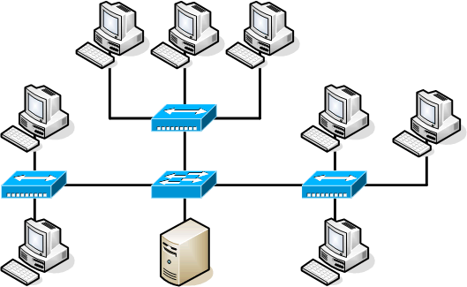
Topologie réseau n°1

- Quel est le nombre de domaines de collision dans le réseau ci-dessus :
4

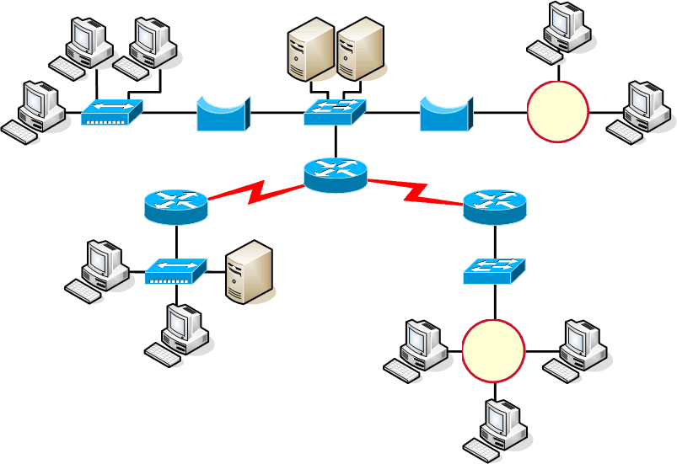
Topologie réseau n°2

- Quel est le nombre de domaines de collision dans le réseau ci-dessus :
12 - Tocken Ring = 1 (1 domaine entre couche 1 - cable et 2)

Exercice 4 – Couche 2 : Commutation LAN
Questions théoriques

- Concepts et fonctionnement

- Quel est le nom de l’algorithme permettant de détecter des collisions sur un média partagé ?
CSMA/CD

- Quel est le nom du processus permettant de réduire la taille des domaines de collisions ?
Segmentation, MICRO-SEGMENTATION

- Qu’arrive-t-il à une trame lorsque le commutateur ne contient pas l’adresse MAC de destination correspondante dans sa table de commutation ?
Tous les ports sauf le port source

- Expliquez la différence entre les termes "unicast" et "multicast" :
Unicast : Transmission vers un unique hôte
Multicast : Transmission vers un groupe d’hôtes (abonnement)

- Quel est le mode de transmission utilisé par un commutateur pour empêcher toute collision possible lors d’une communication avec un autre équipement réseau ?
Full Duplex
- Les commutateurs

- Citez ci-dessous les noms des trois différents types de commutation :
Store and Forward, Fast Forward, Fragment Free

- Quelle est la différence entre les deux méthodes de commutation de type Cut-Through ?
Fast Forward : Envoie dès la réception de la Mac de destination
Fragment Free : Vérifie la validité de la trame avant de la transmettre (taille minimum du champ donnée)

- Pourquoi la méthode de commutation Store-and-Forward augmente-t-elle la latence réseau ?
Le commutateur attend la réception complète de la trame avant de la retransmettre

- Quel est le nom de la procédure lancée avant le démarrage du système d’exploitation permettant de vérifier le bon état du matériel ?
Post : Power On Self Test

- Quelles sont les deux couleurs qu’il est possible d’obtenir au niveau du voyant de statut du commutateur suite à cette procédure ? Que signifient ces couleurs ?
Ambre (Orange) et Vert (Amber and Green) : Ambre problème Vert OK

- Quel est le nom de l’interface de ligne de commande du système d’exploitation IOS ?
EXEC

- Commandes

- Quelle commande permet d’afficher les adresses MAC apprises par un commutateur ?
Show mac-address-table

- Quelle commande permet de vérifier le statut de sécurité appliqué aux ports du commutateur ?
Show port security

- Quelle est la commande permettant d’entrer dans le mode de configuration pour plusieurs interfaces ?
Configure terminal / Interface range fastethernet 0/1-25

- Quelle est la commande permettant d’afficher les statistiques sur les données reçues et envoyées au niveau matériel sur un commutateur ?
Show interfaces

- Quelle commande permet d’afficher le fichier de configuration actif du commutateur ?
Show running-config

- Quelle est la commande permettant d’effacer le fichier de configuration de sauvegarde d’un commutateur ?
Erase startup-config

- Quelle commande permet d’afficher le statut des interfaces ?
Show interface status

Exercice 5 – Couche 2 : Commutation LAN
Spanning-Tree
- Généralités

- Quel est le but du protocole Spanning-Tree ?
Eviter les boucle de routage en cas de connexions redondantes

- Quelle est la norme IEEE correspondante au protocole Spanning-Tree ?
802.1D

- Quels sont les noms et rôles des cinq états qu’il est possible de rencontrer au niveau des ports avec le protocole Spanning-Tree ?
Blocking : No communication (Ecoute BPDUs) - 20 s
Listening : Ecoute les packets MAC addresses - 15s
Learning : Enregistre les addresses MAC dans BPDU - 15s
Forwarding : Transmet les paquets
Disabled : Administrative shutdown

- Qu’est ce que le Bridge ID et de quoi est-il composé ?
Bridge ID (8 octets) : Priorité (2 octets) + Addresse MAC (la plus petite du bridge)
Sert à définir le root bridge (valeur la plus petite)

- Sur quels ports d’un Root Bridge les BPDU sont-ils envoyés ?
Sur tous les ports

- Quel est l’intervalle de temps entre les émissions des trames BPDU ?
2 secondes par défaut

- Quelle commande permet d’afficher les informations détaillées sur le protocole Spanning-Tree ainsi que l’état de chaque port ?
Show spanning-tree details

- Comment le protocole Spanning-Tree gère-t-il les liens redondants ?
Les ports redondants sont bloqués et en écoute des BPDU

- Sur quel élément se base le calcul des meilleures routes ?
Sur la vitesse du lien (10 Mb :100, 100 Mb : 19, 1 Gb :4, 10 Gb :2)

- Comment est désigné un Root Port sur un commutateur ?
Celui qui a le côut le moins élévé pour atteindre le root bridge - (vitesse du lien) et de l’adresse MAC du port (la plus petite)

- Quelle commande permet de forcer l’élection d’un commutateur en tant que Root Bridge ?
Spanning-tree priority + valeur basse (1)
- Election d’un Root Bridge

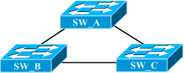

- Affichez les informations détaillées du protocole Spanning-Tree sur les différents commutateurs.
- Quel est le nom du commutateur désigné comme étant Root Bridge ?
000d.bc75.3380

- Quelle est sa priorité ?
32769 (32768 + N° vlan ici 1)

- Quel est son Bridge ID ?
8001.000d.bc75.3380

- Quels sont les ports qui sont à l'état Forwarding sur ce commutateur ?
Fa0/1
Gi0/1

- Quels sont les ports qui sont à l'état Blocking sur ce commutateur ?
Aucun (car bloqué sur l’autre switch)

- Quelle est la priorité d'un Non-Root Bridge ?
32769 (32768 + N° Vlan 1 ici 1)

- Donnez le Bridge ID d'un Non-Root Bridge :
8001.0018.b96a.8180

- Quels sont les ports qui sont à l'état Forwarding sur ce commutateur ?

- Quels sont les ports qui sont à l'état Blocking sur ce commutateur ?

- Changement de la priorité

- Changez la priorité d'un des commutateurs en la remplaçant par une valeur plus petite.
- Quel commutateur est désormais le Root Bridge ? Pourquoi ?
Celui avec la priorité la plus petite. Son Bridge ID a été modifié et est inférieur

- Quelle est sa priorité ?
0 (par pas de 4096)

- Quels sont les ports qui sont à l'état Forwarding sur ce commutateur ?
Tous

- Quels sont les ports qui sont à l'état Blocking sur ce commutateur ?
Aucun

- Changement topologique

- Débranchez un câble sur la topologie étudiée. Qu’observez-vous ? (Expliquez votre réponse)
Le port qui était bloqué passe en Listening puis learning puis forwarding

- Rebranchez ce câble. Quels changements pouvez-vous observer ? En combien de temps ? (Détaillez votre réponse)
30 secondes pour ravoir les connexions

Exercice 6 – Couche 3 : IP
Adressage

- Résolution d’adresses

- Le tableau ci-dessous montre les adresses IP et MAC de 5 stations interconnectées et faisant partie du même réseau IP :

Adresse | Station 1 | Station 2 | Station 3 | Station 4 | Station 5
MAC | 0028AF86CE51 | 0028AF86CF51 | 0028AFG6CD51 | 0028AF86CFF1 | 0028AF86CD1
IP | 126.0.0.128 | 126.0.0.213 | 126.0.0.317 | 126.0.0.244 | 126.0.0.99

- Relevez les 3 erreurs existant dans les adresses de ces 5 stations :

Station | 126.0.0.317 | 0028AFG6CD51 | 0028AF86CD1
Problème avec explications | 317 en décimal n’existe pas (255 max) | G n’existe pas en Hexa | 44 bits au lieu de 48
- Classes d’adresses

- Complétez le tableau suivant :

Adresse IP | Classe | Privée/publique/réservée ?
10.0.3.45 | A | Privée
172.16.0.1 | B | Privée
121.34.0.34 | A | Publique
134.156.87.5 | B | Publique
192.168.0.2 | C | Privé
224.0.0.1 | D | Réservée
221.12.21.75 | C | Publique
172.16.8.3 | B | Privé
192.168.0.1 | C | Privée
127.0.0.1 | A | Réservée
241.0.0.1 | E | Réservée

- Parmi les adresses du tableau suivant, quelles sont celles pouvant être attribuées par un FAI ?

Adresse | Attribuable par un FAI ?
10.0.1.2 | Non
115.3.4.5 | Oui
244.0.1.7 | Non
151.34.65.2 | Oui
127.34.78.2 | Non
172.23.89.23 | Non
181.45.63.89 | Oui
192.168.34.73 | Non

- Domaines de broadcast

Topologie réseau n°1

- Combien y a-t-il de domaines de broadcast dans le réseau ci-dessus ?
5
Exercice 7 – Couche 3 : Subnetting
Observations et exercices simples

- Observations

- On dispose d’un réseau de classe B avec un masque de sous-réseau de 255.255.240.0.
- Combien de bits ont été empruntés à la partie hôte pour la partie sous-réseau ?
4

- Combien de sous-réseaux utilisables avons-nous à notre disposition dans ce contexte ?
14

- Considérons le réseau 192.168.33.0. Nous utilisons le masque de sous-réseau /28. Quelles sont, parmi les suivantes, les adresses IP utilisables pouvant être attribuées à des hôtes ?

Adresse IP | Utilisable ? | Si non, pourquoi ?
192.168.33.3 | Non | Subnet à 0
192.168.33.15 | Non | Subnet à 0 et Host broadcast
192.168.33.16 | Non | Adresse de sous réseau
192.168.33.17 | Oui
192.168.33.63 | Non | Broadcast
192.168.33.65 | Oui

- Considérons une station d’un réseau ayant pour adresse IP 134.157.130.45.
- Quelle est la classe d’adresse utilisée ?
B

- Le masque de sous-réseau étant 255.255.255.128, combien de sous-réseaux peuvent être utilisés ?
510

- Quelle est l’adresse de sous-réseau pour cette station ?
134.157.130.0

- Exercices simples

- Un ordinateur a pour adresse IP 136.14.2.174/28. Est-ce que cette IP est valide et quelle est l’adresse du sous-réseau de cette station ?
136.14.2.160 adresse réseau, 136.142.2.175 broadcast, l’adresse est valide

- Un ordinateur a pour adresse IP 10.1.35.14/17. Est-ce que cette IP est valide et quelle est l’adresse de broadcast de cette station ?
10.1.0.0 adresse réseau, 10.1.127.255 broadcast, l’adresse est valide

- Une interface de routeur a pour IP 192.168.17.3/30. Est-ce que cette IP est valide et quelle est l’adresse du sous-réseau pour cette interface de routeur ?
Non car broadcast du subnet 192.167.17.0
Exercice 8 – Couche 3 : Subnetting
Etudes de cas

- Cas n°1

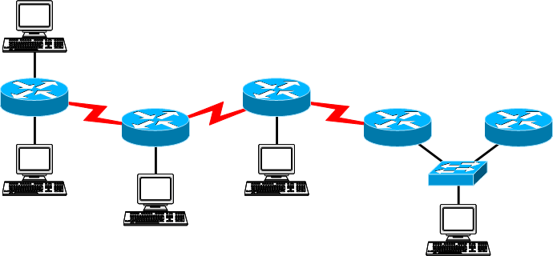
Topologie réseau n°1

- Combien de sous-réseaux doit-on créer au minimum ?
8

- Combien de bits doit-on emprunter à la partie hôte et combien de sous-réseaux seront ainsi créés ?
4 bits pour les sous réseaux sur la partie hôte

- Quel est le masque de sous-réseau ainsi créé ?
255.255.255.240

- Nous allons utiliser la classe d’adresse 192.168.1.0/24.
- Complétez enfin le tableau d’attribution des plages d’adresses :

Sous-réseau | IP de sous-réseau  IP de broadcast | Plage d’adresses utilisables
LAN n°1 | 192.168.1.16  192.168.1.31 | 192.168.1.17  192.168.1.30
LAN n°2 | 192.168.1.32  192.168.1.47 | 192.168.1.33  192.168.1.46
LAN n°3 | 192.168.1.48  192.168.1.63 | 192.168.1.49  192.168.1.62
LAN n°4 | 192.168.1.64  192.168.1.79 | 192.168.1.65  192.168.1.78
LAN n°5 | 192.168.1.80  192.168.1.95 | 192.168.1.81  192.168.1.94
WAN n°1 | 192.168.1.96  192.168.1.111 | 192.168.1.97  192.168.1.110
WAN n°2 | 192.168.1.112  192.168.1.127 | 192.168.1.113  192.168.1.126
WAN n°3 | 192.168.1.128  192.168.1.143 | 192.168.1.129  192.168.1.142

- Cas n°2

- Une entreprise dispose d’un réseau Ethernet avec 60 hôtes, supportant le protocole TCP/IP.
- Les informations dont nous disposons sur ce réseau sont :
  - Classe d’adresse utilisée : 193.250.17.0
  - 3 départements : Administratif, commercial et production
  - Ces départements sont reliés à l’aide de routeurs (2 liaisons WAN)
- Les contraintes pour ce réseau sont les suivantes :
  - Chaque département doit avoir son propre sous-réseau.
  - Certaines stations du département de production utilisées sur les chaînes de montage ont déjà une plage d’adresses IP à ne pas modifier (attribuée statiquement). Celle-ci va de 193.250.17.110 à 193.250.17.117.
  - Le département administratif contient 25 hôtes, le département commercial 15 et le département production 20.
- Proposez un masque de sous-réseau en justifiant votre choix :
Masque de sous réseau 255.255.255.224 : Host maxi = 25 soit 27 nécessaire -> 32 soit 5 bits
Reste 3 bits pour les sous réseaux 2^3 = 8 – 2 = 6 utilisables (nécessaire 4 ou 5)

- Calculer le nombre total d’hôtes que peut contenir chaque sous-réseau :
30

- Complétez le tableau d’attribution des sous-réseaux :

Sous-réseau | IP de sous-réseau  IP de broadcast | Plage d’adresses utilisables | Quelles adresses doivent être configurées sur le DHCP
Administratif | 193.250.17.32  193.250.17.63 | 193.250.17.33  193.250.17.62 | 193.250.17.35  193.250.17.62
Commercial | 193.250.17.64  193.250.17.95 | 193.250.17.65  193.250.17.94 | 193.250.17.75  193.250.17.94
Production | 193.250.17.96  193.250.17.127 | 193.250.17.97  193.250.17.126 | 193.250.17.97  193.250.17.109
Liaison WAN n°1 | 193.250.17.128  193.250.17.159 | 193.250.17.129  193.250.17.158 | N/A
Liaison WAN n°2 | 193.250.17.160  193.250.17.191 | 193.250.17.161  193.250.17.190 | N/A

- Complétez le schéma suivant :
193.250.17.64/19
193.250.17.66/19
193.250.17.128/19
193.250.17.129/19
193.250.17.161/19
193.250.17.160/19
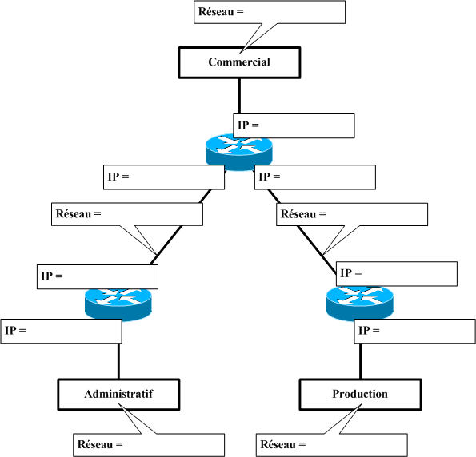
193.250.17.130/19
193.250.17.162/19
193.250.17.33/19
193.250.17.32/19
193.250.17.96/19
193.250.17.120/19

- Cas n°3

- Une entreprise dispose d’un parc informatique de 600 machines réparties équitablement dans 6 services.
- Nous voulons construire l’architecture réseau sur une seule classe d’adresses IP. De plus chaque service doit accéder à des ressources spécifiques dont les autres services ne devront pas disposer.
- Quelle classe d’adresses allez-vous employer ?
B (65534 Hôtes possible – classe C 253 Hôtes possible)

- Expliquez, notamment par le calcul, quel masque de sous-réseau vous allez utiliser pour répondre aux contraintes de l’énoncé :
6 services + routeurs = 7 sous réseaux + 2 = 9 -> 2^4 = 16 -> 4 bits masque 255.255.240.0

- Quels sont les 6 sous-réseaux que vous allez utiliser pour le réseau de cette entreprise ?

Sous-réseau n°1 | 172.17.32.0
Sous-réseau n°2 | 172.17.64.0
Sous-réseau n°3 | 172.17.96.0
Sous-réseau n°4 | 172.17.128.0
Sous-réseau n°5 | 172.17.160.0
Sous-réseau n°6 | 172.17.192.0

Exercice 10 – Couche 3 - Configuration de base d’un routeur
Nom d’hôte, bannière de connexion et mots de passe

Comparer le nom d’hôte

- Quel est le nom d’hôte de votre routeur au démarrage de celui-ci ?
Router

- Comparez ce nom à celui présent dans le ficher de configuration active. Ces deux noms sont-ils identiques ? Pourquoi ?
Oui,

- En est-il de même avec le nom d’hôte contenu dans le fichier de configuration de sauvegarde ?
Oui si on sauvegarde la running config

- Configuration du nom d’hôte du routeur

- Dans quel mode devez-vous être pour configurer le nom d’hôte sur un routeur ?
Mode configuration globale

- Quelle est la commande qui permet de configurer ce nom d’hôte ?
Hostname xxxxx

- Entrez votre prénom comme nouveau nom d’hôte.
- Quand la modification prend-elle effet ?
Immediatement

- A quoi le voit-on (deux possibilités) ?
Apparait en début de ligne et dan show run hostname

- Message du jour

- Quelle est la commande permettant de configurer le message du jour "Bonjour et bienvenue sur le routeur" ?
Banner motd #xxx xxx#

- Où et quand ce message apparaîtra-t-il ? (trois possibilités)
A la connexion au routeur (console, vty ou aux)

- Description des interfaces

- Quelle est l’utilité de configurer des descriptions sur les interfaces du routeur ?
Permet de repérer quel équipement est connecté au routeur

- Existe-t-il un descriptif pour l’interface série 0/0 ? Comment le voit-on ?
Non, sh running-config interface serial 0/0/0, sh interfaces serial 0/0/0

- Dans quel mode doit-on être pour configurer une description ?
Configuration interface

- Y a-t-il une limitation quelconque pour les descriptions ? Comment l’avez-vous vu ?
Oui 240 charactères (en configuration interface : description ?)

- Configurez une description pour chaque interface du routeur.

- Mot de passe

- Nous sommes actuellement dans le mode de configuration globale.
- Complétez le tableau suivant pour la configuration des mots de passe :

Configurer le mot de passe pour : | Commande pour passer dans le mode adéquat : | Commande(s) pour configurer le mot de passe :
La console | Conf t, line console 0 | Password cisco, login
Toutes les sessions Telnet | Conf t, line vty 0 4 | Password cisco, login
La ligne dédiée par modem | Conf t, line aux 0 | Password cisco, login
Le mode privilégié (non-crypté) | Conf t | Enable password cisco
Le mode privilégié (crypté) | Conf t | Enable secret cisco1

Exercice 11 – Couche 3 : Routage Classless
Questions théoriques

- Quelle est la différence entre classful et classless ?
Classful : Utilisation des masques par défaut, classless : utilisation du subnetting possible (2^{n}-1)

- Que signifie l’acronyme CIDR ?
Classless Inter-Domain Routing

- Que signifie l’acronyme VLSM ?
Variable Length Subnet Mask

- Quelles sont les conditions requises pour l’utilisation de VLSM et CIDR?

Routeurs et hôtes doivent envoyer leur subnet, utilisé protocole de routage OSPF, RIPv2, EIGRP

- A quel besoin VLSM répond-t-il ?
Limiter le gâchis d’adresse IP (regroupement de réseaux de classe C au lieu d’un réseau de classe B)

- Quels sont les bénéfices d’un plan d’adressage hiérarchique ?
Agrégation de route

- Quels sont les différents avantages de l’agrégation de route ?
Limiter la taille de la table de routage (traitement + rapide=

- Renseignez les champs du tableau suivant :

Protocole de routage | Classful | Classless
RIPv1 | X
RIPv2 |  | X
IGRP | X
EIGRP | X | X
OSPF |  | X

- Quelles sont les différentes étapes pour conceptualiser un réseau conforme VLSM ?
Déterminer le nombre d’hôtes de chaque sous réseau, déterminer les masques, attribuer les adresse IP en partant du réseau le plus nombreux au moins nombreux

- Quelle commande permet l’utilisation du premier sous réseau ?
Ip subnet-zero

Exercice 12 – Couche 3 : Routage Classless
CIDR

- Quelle est la meilleure agrégation pour les adresses réseaux 10.2.65.0/24 10.2.66.0/24 10.2.67.0/24 ?
10.2.64.0/22

- Votre compagnie dispose de 4 adresses réseaux de classe C :
200.39.32.0
200.39.33.0
200.39.34.0
200.39.35.0
Ces adresses réseaux peuvent-elles être agrégées en une seule adresse ? Si oui laquelle ?
Oui : 200.39.32.0/22

- On souhaite agréger 16 classes A pour une multinationale. Proposez un agrégat de classes publiques de votre choix.
16.0.0.0/4, 32.0.0.0/4, 48.0.0.0/4 ou 64.0.0.0/4 etc…

- On souhaite agréger les classes suivantes : 200.100.127.0/24, 200.100.128.0/24, 200.100.129.0/24 et 200.100.130.0/24. Est-ce possible ? Si oui, quel est l'agrégat obtenu ? L'agrégat obtenu correspond-t-il précisément au besoin, ou avons-nous agréger plus ? Dans ce cas, proposez un meilleur agrégat.
Oui ; 200.100.0.0/16, non. 200.100.128.0/22

- Nous disposons d’une adresse réseau de classe B 160.123.0.0 à laquelle nous attribuons le masque 255.255.255.0. Les sous réseaux 160.123.8.0, à 160.123.15.0 doivent être agrégés. Donnez l’adresse et le masque qui permettent cette agrégation.
160.123.8.0/21

- Donnez les adresses réseaux classful agrégées par l’adresse réseau suivante 212.27.32.0 /21.
212.27.32.0/24, 212.27.33.0/24, 212.27.34.0/24, 212.27.35.0/24, 212.27.36.0/24, 212.27.37.0/24, 212.27.38.0/24, 212.27.39.0/24

- 192.168.10.0 /24
192.168.11.0 /24
192.168.12.0 /24
192.168.13.0 /24
192.168.14.0 /24
192.168.15.0 /24
192.168.16.0 /24
192.168.17.0 /24
Peut-on agréger ces adresses par 192.168.10.0 /21 ? Expliquez votre réponse et donnez une autre possibilité pour agréger 8 adresses réseaux si cette proposition est incorrecte.
Non car n’inclut pas 16 et 17. 192.167.8.0/21

- XYZ a besoin de 1000 IPs publiques. Choisissez la classe d’adresse qui permettra le moins de gaspillage ? Combien d’adresse de cette classe faut-il pour répondre au besoin ? Donner les adresses choisies ainsi que l’agrégat.
Répétez le même exercice avec 157234 IPs publiques.
4 Classe C 192.0.4.0/22 (Réel 4)

(157234/256) 615 Classe C 192.4.0.0/14 (Réel 1024 classe C – 4 * 256)

Ou classe B

Exercice 13 – Couche 3 : Routage Classless
VLSM asymétrique

- Topologie n°1

- L’entreprise XYZ souhaite mettre en place le réseau suivant :

- Vous devez mettre en place un plan d’adressage qui utilise VLSM pour allouer les adresses aux LAN et WAN que comporte le réseau de l’entreprise XYZ. Vous veillerez à minimiser tout gaspillage en optimisant l’utilisation de votre espace d’adresse. Vous travaillerez sur une adresse réseau de classe C et emploierez la règle du 2n.

Espace d’adresse | Nombre d’adresse IP | Adresse réseau et préfixe | Masque de sous-réseau
Adresse réseau  de Classe C | 1022 utilisables | 192.168.28.0/22 | 255.255.252.0
LAN1 | 250 | 192.168.28.0/24 | 255.255.255.0
LAN2 | 120 | 192.168.29.0/25 | 255.255.255.192
LAN3 | 120 | 192.168.29.128/25 | 255.255.255.192
WAN1 | 2 | 192.168.30.0/30 | 255.255.255.252
WAN2 | 2 | 192.168.30.4/30 | 255.255.255.252
- Topologie n°2

Vous avez été désigné pour concevoir le plan d’adressage du réseau représenté par le schéma ci-dessus. Votre Fournisseur d’Accès Internet vous a attribué une portion d’une adresse réseaux de classe B représentant 4096 adresses. La commande ip subnet-zero est activée sur les routeurs.

- Votre objectif sera de proposer un plan d’adressage VLSM qui permettra de minimiser la perte d’adresses.

Espace d’adressage | Nombre d’adresses IP | Adresse réseau avec le préfixe associé | Masque de sous réseaux
Adresse réseau  de classe B | 4096 (4094 utilisables) | 172.30.160.0/20 | 255.255.240.0
LAN1 | 2000 | 172.30.160.0/21 | 255.255.248.0
LAN2 | 1020 | 172.30.168.0/22 | 255.255.252.0
LAN3 | 500 | 172.30.172.0/23 | 255.255.254.0
LAN4 | 100 | 172.30.174.0/25 | 255.255.255.128
WAN1 | 2 | 172.30.174.128/30 | 255.255.255.254
WAN2 | 2 | 172.30.174.132/30 | 255.255.255.254
WAN3 | 2 | 172.30.174.136/30 | 255.255.255.254
WAN4 | 2 | 172.30.174.140/30 | 255.255.255.254
- Topologie n°3

Soit le réseau de l’entreprise GHI décomposé comme suit :
  - Présence sur 2 pays : l’Allemagne et le Japon
  - Allemagne :
  - Berlin : 5 étages de 50 utilisateurs par étage
  - Stuttgart : 3 étages de 100 utilisateurs par étage
  - Cologne : 1 étage de 100 utilisateurs par étage
  - Japon
  - Tokyo : 3 étages de 50 utilisateurs par étage
  - Okinawa : 2 étages de 70 utilisateurs par étage

- Déterminez le type de classe le plus adapté, donnez les adresses réseaux et masques associés attribués à chaque étage.
- Proposez un plan d’adressage hiérarchique en utilisant la règle 2^{n}.
Entreprise 192.168..0.0/19
Allemagne 192.168.0.0/21
Stuttgart 192.168.0.0/23
Cologne 192.168.2.0/23
Berlin 192.168.4.0/23
Wan Allemagne 192.168.6.0/28
Japon 192.168.8.0/21
Okinawa 192.168.8.0/23
Tokyo 192.168.10.0/23
Wan japon, 192.168.14.0/29
Wan Entreprise 192.168.16.0/29

Exercice 14 – Commutation
VLANs

- Généralités

- Qu’est ce qu’un VLAN ?
Lan Virtuel composé de ports de switch qui peuvent communiquer au sein d’un même VLAN

- Pour que les vlans puis communiquer entre eux quel équipement réseau est nécessaire ?
Switch niveau 3

- Quelles sont les deux méthodes permettant de regrouper des utilisateurs en LANs virtuels ?
VLAN Statique et VLAN dynamique

- Quelles sont les différences entre ces deux méthodes ? (Détaillez votre réponse)
VLAN statique défini par ports , VLAN dynamique défini en fonction de la MAC adresse ou du type de traffic IP

- Qu’est ce qu’un lien trunk ?
Un lien permettant de faire passer le trafic de plusieurs VLAN

- Quels sont les noms des deux protocoles de trunking et quelles sont leurs différences ?
ISL et 802.1q. ISL ancapsule la trame (propriétaire Cisco). 802.1q ajoute un en-tête (standard IEEE)

- Quelle commande permet de créer un VLAN ?
Vlan database, vlan id name toto

- Quelle est la commande permettant d'attribuer un VLAN à un ou plusieurs ports ?
Interface fa 0/1, switchport mode access, switch port access vlan x

- Quelle commande permet de créer un lien trunk ?
Interface fa 0/1, switchport mode trunk

- Quelle est la commande permettant de vérifier la configuration du trunking ?
Show interfaces

- Trunking

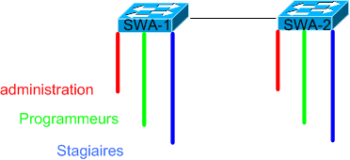

- Créez 3 différents VLANs nommés : Administration, Programmeurs et Stagiaires sur les 2 commutateurs de la topologie

- Attribuez les 3 vlans à 3 ports de chaque commutateur.. Essayez cependant de ne pas attribuer les mêmes numéros de ports aux mêmes VLANs de l’autre commutateur.

- Les hôtes d’un même vlan peuvent ’ils communiquer entre eux tout en étant situé sur des commutateurs différents? Pourquoi ?
Non car il n’y a pas de port trunk entre les deux switchs

- Etablissez maintenant un lien trunk entre ces deux commutateurs. Quelle encapsulation avez-vous utilisé ?
Encapsulation dot1q

- Vérifiez que les hôtes du VLAN Stagiaires peuvent communiquer avec des hôtes de ce même VLAN mais assignés à l’autre commutateur ?

- Routage inter-vlan

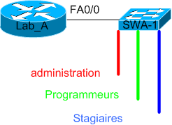

- Configurez le routeur de la topologie de façon à ce que l'ensemble des hôtes appartenant aux différents VLANs puisse communiquer entre eux sans problèmes.

- Insérez ci-dessous les configurations de chacun des commutateurs ainsi que du routeur :

Routeur

Commutateur 1

Commutateur 2

Exercice 15 – Commutation
VTP

- Généralités

- Que signifie l'acronyme VTP ?
Vlan Trunking Protocol

- Quelle est l'utilité de VTP ?
Diffuser les VLAN sur les switches

- Renseignez le tableau suivant sur les différents modes de VTP :

Fonction | Mode serveur | Mode client | Mode transparent
Création, modification, suppression des vlans | Oui | Non | Oui
Sauvegarde des modifications des vlans en nvram | Oui | Non | Oui
Acheminement des messages VTP reçus | Oui | Oui | Oui
Création puis envoi des messages vtp | Oui | Non | Non
Synchronisation de la base de données des vlan avec les autres switchs en se basant sur les informations contenues dans les messages VTP. | Oui | Oui | Non

- Quelle est la commande permettant de spécifier le nom de domaine VTP ?
Vtp domain {nomdom}

- Quelle commande permet d'afficher la configuration VTP ?
Sh vtp status

- Quels sont l’utilité et le mode de fonctionnement du "revision number" ?
Le revision number permet de savoir quel server vtp va propager ses informations. Le plus grand nombre gagne.

- Utilisation de VTP



- Configurez les trois commutateurs comme indiqués ci-dessus en établissant des liens trunk entre chaque commutateur.
- Activez VTP sur les trois commutateurs et utilisez "Cisco" comme nom de domaine VTP.
- En quel mode VTP les commutateurs sont-ils par défaut ?
Server
- Quelle est la version de VTP utilisée ?
V2

- Vérifiez qu'il n'existe pas déjà de VLANs configurés sur les commutateurs. Dans le cas contraire supprimez-les avant de continuer.
- Configurez le commutateur SW_A en VTP Server, SW_B en VTP Transparent et SW_C en VTP Client.
- Pouvez-vous créer des VLANs sur le commutateur SW_C ? Pourquoi ?
Non car il est client

- Créez trois VLAN nommés VLAN_1, VLAN_2 et VLAN_3 à partir du commutateur SW_A.
- Quels changements pouvez-vous observer sur les commutateurs SW_B et SW_C? (Justifiez votre réponse)
Sur SW_B les VLAN n’apparaissent pas (mode transparent ne fais que retransmettre le traffic VTP)
Sur SW_C les VLAN apparaissent dans la database

- Créez à présent deux VLAN nommés VLAN_4 et VLAN 5 à partir du commutateur SW_B.
- Quels changements la création de ces VLANs va-t-elle produire sur les commutateurs SW_A et SW_C ? Pourquoi ?
Aucun car en mode transparent les données VLAN ne sont pas diffusées vers les autres switches

- Débranchez le câble reliant les commutateurs SW_B et SW_C puis configurez le commutateur SW_C en tant que VTP Server et créez 2 VLANs nommés VLAN_6 et VLAN_7 ?
- A présent rebranchez le câble. Que pouvez-vous observer ? Expliquez pourquoi et détaillez votre réponse :

- Configurations

- Insérez ci-dessous les configurations de chacun des commutateurs :

SW_A

SW_B

SW_C

Exercice 16 – Routage-
Routage statique

- Topologie étudiée

- Questions

- Quelle commande vous permet de créer une route statique sur un routeur ?
Ip route adresseIP Masque Interface (ou IP)

- Quelle est la distance administrative d’une route statique ?
1

- Supposons qu’aucun protocole de routage n’a été configuré sur la topologie étudiée. A l’aide d’uniquement 3 routes statiques sur l’ensemble de la topologie, faites en sorte que :
  - Les réseaux 192.168.1.0 et 192.168.2.0 puissent communiquer entre eux.
  - Chacun de ces deux réseaux aient accès à Internet.

Insérez ci-dessous les commandes que vous auriez utilisées pour configurer chacun des routeurs :

Lab_A

Lab_B

Exercice 17 – Couche 4 : Couche transport
Numéros de port et flux

- Numéros de port

- Voici une liste avec des numéros de port et des noms de protocole. Trouvez le numéro de port ou le protocole correspondant :

Port | Protocole de couche 4 | Numéro de port
FTP | TCP | 21
POP3 | TCP | 110
HTTPS | TCP | 443
Telnet | TCP | 22
DNS | UDP | 53
News |  | 144
 |  | 27015
HTTP | TCP | 80
SSH | TCP | 23
TFTP | UDP | 69
SMTP | TCP | 25

- Compléter le tableau avec les plages réservées des ports TCP :

Type d’application | Plage de ports correspondante
Ports assignés par l’IANA | 0 à 255
Dynamique | Supérieur à 1023

Exercice 18 – RIP
Questions théoriques

- Généralités

- Complétez le tableau suivant:

 | RIPV1 | RIPV2
Protocole de routage à vecteur distance
Métrique
Max métrique
Classfull
Classless
Prise en charge de l’authentification
Supporte le VLSM
Type de diffusion des mises à jour

- Indiquez ci-dessous les commandes, ainsi que le mode dans lequel il faut être pour exécuter chacune d’entre elle, vous permettant d’activer le protocole de routage RIPv2 sur un routeur :

- Quelle commande permet de visualiser les informations liées à tous les protocoles de routage ?

- Quelle est la commande qui permet d’afficher la table de routage IP d’un routeur ?

- Comment peut-on différencier dans une table de routage une route apprise par l’intermédiaire du protocole de routage RIPv1 à une route apprise par le protocole de routage RIPv2 ?

- Quel est l’intérêt de configurer l’authentification sur les interfaces ?

- Quelle commande vous permet d’afficher en temps réel les différentes mises à jour envoyées et reçues pour le routage RIP ?

- Quelle est la principale différence entre RIPv1 et RIPv2 au niveau des masques de sous-réseaux ?

- Combien de temps faut-il attendre entre chaque transmission de mises à jour RIP ?

Exercice 19 – RIP
Avantages du routage dynamique

- Réalisation de la topologie

- Configurez les routeurs comme indiqué sur le schéma ci-dessus.
- Connectez vous sur Lab_A et lancez des requêtes « PING »vers Lab_B, puis vers LAB_C.
Que constatez vous ?
On ne peut pas atteindre le réseau

- Toujours depuis Lab_A, lancez des requêtes « PING » à destination de LAN_4, vos requêtes atteignent-elles LAN_4 ? Expliquez pourquoi ?
On ne peut pas atteindre le réseau car pas de routes définies

- Routage statique

- Utilisez maintenant des routes statiques pour permettre aux requêtes « PING » de Lab_A ou Lab_C d’atteindre les LAN opposés.
- Configurez des routes statiques afin de permettre à LAB_A d’atteindre LAN_6 ? Sur quel routeurs devrez vous ajouter ces routes ?
Sur Lab_A ajouter route statique pour joindre lan6 en passant par lab_B, sur Lab_B ajouter route statique pour joindre lan6 en passant par Lab_c, sur Lab_c ajouter route du réseau 20.0 par Lab_B

- Configurez des routes statiques afin de permettre à LAB_C d’atteindre LAN_1 ? Sur quel routeurs devrez vous ajouter ces routes ?
Sur Lab_C ajouter route statique pour joindre lan1 en passant par lab_B, sur Lab_B ajouter route statique pour joindre lan1 en passant par Lab_A, sur Lab_A ajouter route du réseau 21.0 par Lab_B

- Testez l’efficacité de vos routes statiques ? Pouvez vous atteindre le LAN de votre choix grâce à vos routes statiques ?
Non car il faut définir toutes les routes vers tous les réseaux dans les routeurs

- De combien de routes statiques avez-vous besoin sur chaque routeur afin d’avoir une connectivité entre tous les LAN ?
Sur Lab_A :
4

Sur Lab_B :
6

Sur Lab_C :
4

- Si nous rajoutons un 7eme réseau à notre topologie, combien de routes statique devons nous entrez afin de fournir une connectivité à destination de LAN_7 depuis n’importe quelle emplacement de la topologie ?
2 routes sur Lab_A et Lab_B

- Routage Dynamique

- Gardez la même topologie mais effacez toutes les routes statiques
- Configurer le protocole RIPv1 sur les 3 routeurs.
- Effectuer des requêtes « PING » à destination de tous les LAN de la topologie. Cela fonctionne t-il ?
Expliquez pourquoi.
Oui car toutes les routes ont été apprises et apparaissent dans la table de routage

- Si nous rajoutons un 8ème réseau à notre topologie, combien de commande(s) supplémentaire(s) devons nous taper afin que LAN_8 soi atteignable depuis n’importe qu’elle emplacement de la topologie ?
1 commande network x.x.x.x sur le routeur qui est directement connecté au réseau

Exercice 20 – RIPv2
Comparaisons entre RIPv1 et RIPv2

- Utilisation du protocole de routage RIPv1
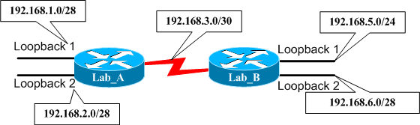

- Configurez les routeurs comme indiqué sur le schéma ci-dessus.
- Appliquez à présent le protocole de routage RIPv1 sur tous les sous réseaux.
- Afin de vérifier la connectivité entre les trois routeurs, envoyez depuis le routeur Lab_B des requêtes ping vers les routeurs Lab_A.
Que remarquez-vous lorsque vous affichez la table de routage du routeur Lab_B ?
les réseaux de lab_A apparaissent avec les infos [120/1]

- Depuis le routeur Lab_B, envoyez des requêtes ping vers des adresses IP valides appartenant à chacun des réseaux de la topologie étudiée. Qu’observez-vous ? (Expliquez pourquoi)

- Utilisation du protocole de routage RIPv2

- Configurez à présent le protocole de routage RIPv2 au lieu de RIPv1 sur l’ensemble des sous-réseaux de la topologie précédemment étudiée.

- Quelle adresse est utilisée pour l’envoi des mises à jour de routage ? Quelle commande avez vous utilisée pour avoir cette information ?
224.0.0.9 . debug ip rip

- Affichez à nouveau la table de routage du routeur Lab_B et décrivez ci-dessous les changements que vous y observez par rapport à tout à l’heure :
Aucun changement

- Si vous deviez maintenant envoyer des requêtes ping depuis le routeur Lab_B à destination d'adresses IP appartenant aux différents réseaux de la topologie, pensez-vous que chacune d'entre elles fonctionneront ? (Détaillez votre réponse)
Fonctionne car

- Faites désormais le test sur les routeurs afin de confirmer votre précédente réponse.

- Configurations

- Insérez ci-dessous les configurations de chacun des routeurs :

Lab_A

Lab_B

Exercice 21 – OSPF
Election du DR

- Élection d’un DR

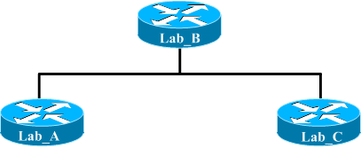

- Dans la topologie étudiée (voir schéma ci-dessus), trois routeurs sont raccordés entre eux par un commutateur. Vous devrez configurer chacun de ces routeurs en leur attribuant une adresse IP de votre choix sur le réseau 192.168.1.0/24.

- Appliquez ensuite le protocole de routage OSPF sur l’ensemble des interfaces raccordées au réseau 192.168.1.0/24.

- Affichez à présent la table de voisinage de chacun des routeurs. Que remarquez-vous ?
Sh ip ospf neighbors , on remrque si les autres routeurs sont DR, BDR ou Other

- Quels sont les noms des routeurs qui ont été désignés comme DR et comme BDR au sein de ce réseau ? A quoi le voyez-vous ?
DR : 201.251.251.251, BDR : 193.192.100.100

- Débranchez à présent le câble raccordant le routeur désigné comme étant le DR au commutateur pendant quelques secondes puis rebranchez-le.

- Les routeurs désignés comme étant DR et BDR sont-ils toujours les mêmes ? (Expliquez pourquoi)
Non, le BDR est devenu DR, le troisième devient BDR après élection et l’ancien DR est devenu Other

- Affichez puis inscrivez ci-dessous le Router-ID de chacun des routeurs de la topologie étudiée.
201.251.251.251,

- Ajout d’interfaces loopback

- Ajoutez maintenant une interface loopback sur chaque routeur et attribuez-lui une adresse IP valide de votre choix.

- Est-ce que des Router-ID ont changés au sein de la topologie ? (Détaillez votre réponse)
Non car la déterminaion du router ID se fait au lancement du service OSPF (router ospf #id), la plus grande des adresse ip des interfaces actives (loopback en premier)

- Les routeurs désignés comme étant DR et BDR sont-ils toujours les mêmes ? (Expliquez pourquoi)
Oui car pas de modif des router id et pas de changement de topologie

- Désactivez à présent le protocole de routage OSPF sur tous les routeurs puis réactivez-le. Quels sont les changements que vous pouvez observer ? Inscrivez-les tous ci-dessous et détaillez votre réponse :
Les Router ID changent, les adresses IP des loopbacks sont utilisés pour la détermination des router ID

- Changement de la priorité

- Identifiez les routeurs qui ont été désignés comme étant DR et BDR puis changez la priorité d’une interface OSPF appartenant au réseau 192.168.1.0/24 sur l’un des trois autres routeurs.

- Est-ce que le Router-ID de ce routeur a changé ? Pourquoi ?
Non la priorité ne modifie pas le router ID

- Les routeurs désignés comme étant DR et BDR sont-ils toujours les mêmes ?
Oui

- Désactivez à présent le protocole de routage OSPF sur tous les routeurs puis réactivez-le. Quels sont les changements que vous pouvez observer ? Expliquez-en la raison :
Une réélection est faite et celui qui a la plus grande priorité est élu DR

- Est-ce que le routeur désigné comme étant DR sur le réseau 192.168.1.0/24 resterait DR si vous débranchiez momentanément son câble pour le remettre ensuite ? Pourquoi ?
Non car le BDR deviendrait DR et une élection pour le BDR serait lancée

- Configurations

- Insérez ci-dessous les configurations de chacun des routeurs :

Lab_A

Lab_B

Lab_C

Exercice 22 – EIGRP
Configuration du protocole EIGRP

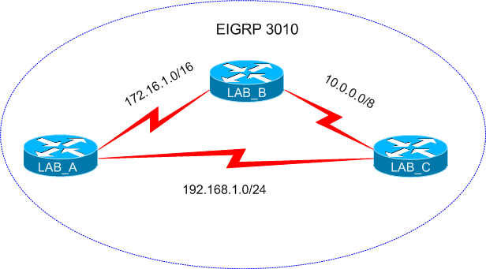

Réalisez la topologie ci-dessus. Configurez les interfaces des routeurs avec une adresse IP de votre choix dans le sous réseaux indiqué sur le schéma. Vous êtes libre concernant le choix de la valeur du clock rate. Indiquez dans les emplacements prévus à cet effet la configuration des routeurs.

Lab_A

Lab_B

Lab_C

- Vérifiez que le processus de découverte des voisins opère correctement. Quelle commande emploierez-vous ?
Sh ip eigrp neighbors

- Quelle est la fréquence d’émission des paquets HELLO dans un LAN et un WAN?
5 sec,

- Ces valeurs sont-elles les mêmes sur la topologie ? Quelle commande avez-vous utilisez pour cela ?
Oui, sh ip eigrp interfaces detail

- Affichez la table topologique, quelle commande avez-vous utilisé ?
Sh ip eigrp topology

- Quelles sont les principales informations renvoyées par cette commande ?
Network avec leurs successeurs respectifs

- Parmi ces informations, sur laquelle s’appui principalement l’algorithme DUAL pour créer la table de routage ?
La table topologique

- Affichez la table de routage. Quelle commande avez-vous utilisé ?
Sh ip route

- Quelle est la valeur de la distance administrative du protocole EIGRP ?
90

Exercice 23 – EIGRP
Transition d’IGRP à EIGRP

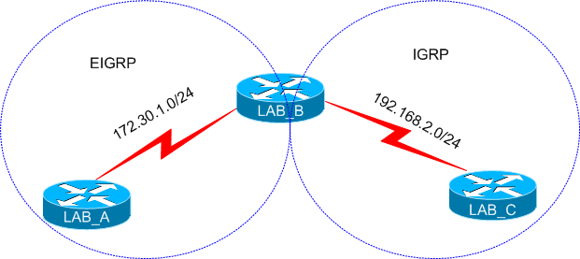

Vous devez assurer la transition du protocole de routage IGRP vers le protocole de routage EIGRP, du réseau de votre entreprise représenté ci-dessus.
- Renseignez dans le tableau suivant sur quels routeurs seront configurés IGRP et EIGRP.

ROUTEUR | PROTOCOLE
ROUTEUR | IGRP | EIGRP
LAB_A | Non | Oui
LAB_B | Oui | Oui
LAB_C | Oui | Non

- Que faut-il faire pour que les routes apprises d’un des protocoles soient reversées dans la table de routage de l’autre.

- Configurez les routeurs en attribuant une adresse IP de votre choix appartenant aux sous réseaux indiqués sur le schéma. Indiquez la configuration des routeurs en utilisant les cellules ci-après.

Lab_A

Lab_B

Lab_C

- Vérifiez que les deux protocoles échangent leurs mises à jour de routage. Quelle(s) commande(s) avez vous utilisé pour cela ?

- Vous souhaitez vérifier sur les routeurs LAB_A et LAB_C, que certaines routes apprises le sont via un autre protocole. Indiquez la commande que vous utiliserez pour accomplir cette tâche.

- Comment sont indiquées les routes externes ?

- Depuis LAB_A, faites un test de connectivité à l’aide de la commande ping sur l’interface série du routeur LAB_C.

Exercice 24 – EIGRP
Partage de charge avec variance

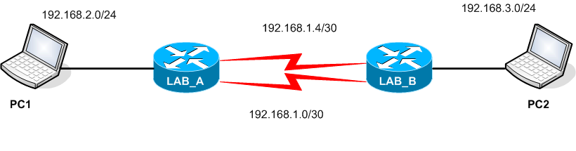
Réalisez la topologie ci-dessus. Configurez une des liaisons séries avec une bande passante égale à 64Kbit/s et l’autre à 56Kbit/s. Le protocole EIGRP sera utilisé, le numéro de système autonome sera choisi par vous.
Donnez la configuration du routeur LAB_A et du routeur LAB_B dans les champs prévus à cet effet.

Lab_A

Lab_B

- Activez le débogage des paquets IP sur le routeur LAB_B, puis lancez des requêtes ping depuis PC1 vers PC2. Que pouvez vous observer sur Lab_B ? Pourquoi ?

- Modifiez la variance sur le routeur LAB_A de sorte que le partage de charge puisse fonctionner. Quelle commande utiliserez-vous ? Et quelle valeur indiquerez vous ?

- Affichez la table de routage de LAB_A. Qu’observez-vous ?

- Lancez à nouveau des requêtes ping depuis PC1 vers PC2. Que remarquez-vous lors du débogage des paquets IP sur le routeur LAB_B ?

Exercice 25 – Access Control List
ACL n°1

- Topologie étudiée

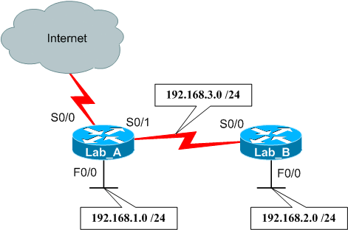

- Questions

- En se basant sur la topologie étudiée, faites en sorte que :
  - Tout trafic SMTP en direction d’Internet soit interdit
  - Tout autre trafic en direction d’Internet soit autorisé
  - Le réseau 192.168.1.0 n’ait pas accès au réseau 192.168.2.0
  - Le réseau 192.168.2.0 ait accès au réseau 192.168.1.0 en FTP uniquement

- Insérez ci-dessous les commandes que vous auriez utilisées sur chacun des routeurs pour configurer et appliquer les différentes ACLs que vous aurez créées :

Lab_A
Conf t
Access-list 101 remark Interdit sortie SMTP
Access-list 101 deny tcp any any eq smtp
Access-list 101 permit ip any any
Interface serial 0/0
Ip acces-group 101 out

Lab_B
Conf t
Access-list 101 remark Interdit réseau 1.0 sur 2.0 sauf FTP
Access-list 101 perrmit tcp 192.168.1.0 0.0.0.255 eq ftp 192.168.2.0. 0.0.0.255 gt 1023
Access-list 101 perrmit tcp 192.168.1.0 0.0.0.255 eq ftp-data 192.168.2.0. 0.0.0.255 gt 1023
Access-list 101 deny ip 192.168.1.0 0.0.0.255 192.168.2.0.0
Access-list 101 permit ip any any
Access-list 102 remark authorise FTP de 2.0 vers 1.0 seulement
Access-list 102 permit tcp 192.168.2.0 0.0.0.255 192.168.1.0 0.0.0.255 eq ftp
Access-list 102 permit tcp 192.168.2.0 0.0.0.255 192.168.1.0 0.0.0.255 eq ftp-data
Access-list 102 deny ip 192.168.2.0 0.0.0.255 192.168.1.0 0.0.0.255
Access-list 102 permit ip any any
Interface fa 0/0
Ip access-group 101 out
Ip access-group 102 in
Exercice 26 – Access Control List
ACL n°2

- Topologie étudiée

- Questions

- En se basant sur la topologie étudiée, faites en sorte que :
  - Seules les requêtes HTTP (port 80) soient autorisées en direction d’Internet
  - Le réseau 192.168.2.0 n’ait pas accès au réseau 192.168.1.0 en FTP
  - L’hôte 192.168.2.17 n’ait pas accès au réseau 192.168.3.0

- Insérez ci-dessous les commandes que vous auriez utilisées sur chacun des routeurs pour configurer et appliquer les différentes ACLs que vous aurez créées :

Lab_A
Conf t
Access-list 101 remark Authoriser uniquement http vers internet
Access-list 101 permi tcp any any eq 80
Interface serial 0/0
Ip access-group 101 out

Lab_B
Conf t
Access-list 1 remark Empecher accès de 192.168.2.17 vers 3.0
Access-list 1 deny host 192.168.2.17
Access-list 1 permit any
Access-list 102 remark Empecher acces FTP de 2.0 vers 1.0
Access-list 102 deny tcp 192.168.2.0 0.0.0.255 192.168.1.0 0.0.0.255 eq ftp
Access-list 102 permit ip any any
Interface serial 0/0
Ip access-group 1 out
Exit
Inerface fa 0/0
Ip access-group 102 in

Exercice 27 – Translation d’adresse
NAT

- Théorie du NAT

- Décrivez la signification de l’adresse dite « inside local » :

Adresse IP privée de l’entreprise

- Décrivez la signification de l’adresse dite « inside global » :

Adresse Public Internet de l’entreprise

- Décrivez la signification de l’adresse dite « outside local » :

Adresse vue de l’intérieur d’une adresse d’une entreprise externe

- Décrivez la signification de l’adresse dite « outside global » :

Adresse Internet d’une entreprise externe

- Si nous disposons d’un nombre limité d’adresses publiques, que doit-on utiliser avec NAT pour pouvoir « sortir » avec tous les hôtes internes sur des réseaux distants?

NAT dynamique avec PAT

- NAT Statique
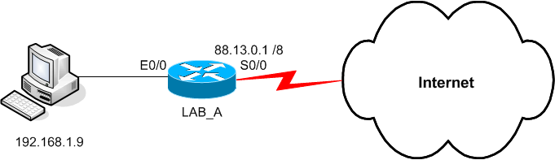

- Etant donné que le routeur LAB_A a déjà ses interfaces configurées et opérationnelles, quelle configuration additionnelle permettrait la translation NAT statique de l’adresse privée 192.168.1.9 /24 en adresse publique 88.13.0.2 /8 ?

Configuration
Conf t
Ip nat inside source static 192.168.1.9 88.13.0.2
Interface serial 0/0
Ip nat outside
Exit
Interface Ethernet 0/0
Ip nat inside
exit

- NAT Dynamique
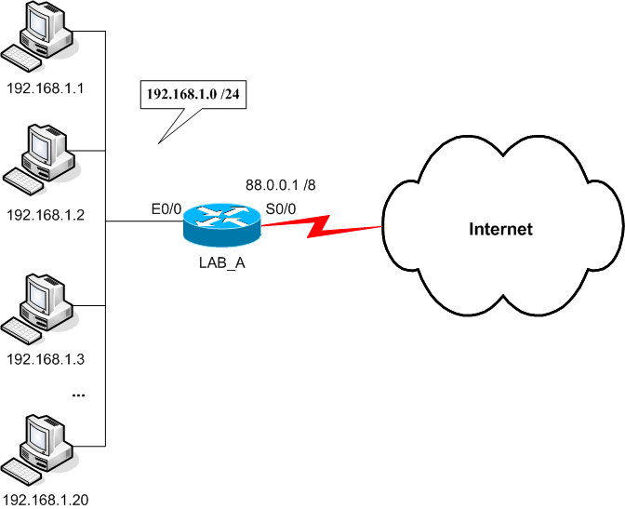

- Donnez la configuration du routeur LAB_A pour faire la translation de toutes les adresses du LAN 192.168.1.0 /24 avec les trois adresses publiques 88.0.0.55 /8, 88.0.0.56 /8, et 88.0.0.57 /8 :

Configuration
Conf t
Ip nat pool PoolInternet 88.0.0.55 88.0.0.57 netmask 255.0.0.0
Access-list 1 permit 192.168.1.0 0.0.0.255
Ip nat inside source list 1 pool PoolInternet
Interface serial 0/0
Ip nat outside
Exit
Interface Ethernet 0/0
Ip nat inside
Exit

- PAT

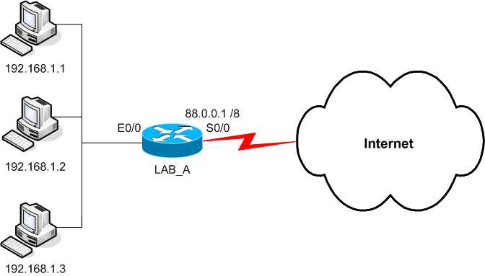

- Donnez la configuration qui permettrait aux trois hôtes seuls, présents sur le schéma, d’aller sur l’Internet utilisant uniquement l’adresse IP de l’interface S0/0, qu’est 88.0.0.1 :

Configuration

Conf t
Access-list 2 permit 192.168.1.0 0.0.0.3 (ne marche pas car broadcast)
Access-list 2 permit host 192.168.1.1
Access-list 2 permit host 192.168.1.2
Access-list 2 permit host 192.168.1.3
Ip nat inside source list 2 interface serial 0/0 overload
Interface serial 0/0
Ip nat outside
Exit
Interface Ethernet 0/0
Ip nat inside
Exit

- Vérification de NAT

- Quelle est la commande qui permet d’afficher les translations NAT actuelles ?

Sh ip nat translations

- Quelle commande affiche la translation NAT de chaque paquet ?

Debug ip nat

- Quelle est la commande qui permet d’afficher les statistiques du NAT ?

Sh ip nat statistics

Exercice 28 – Configuration IP
DHCP

- Questions théoriques

- Quel est le nom du protocole de mappage statique qui précéda DHCP ?

BootP

- Quels ports utilise-t-il le DHCP pour les clients et le serveur, respectivement ?

- Listez les quatre messages DHCP passés entre le client et le serveur lorsqu’une adresse IP est attribuée :

- Listez les informations qui peuvent être fournies par le serveur DHCP :

- Configuration de serveur DHCP

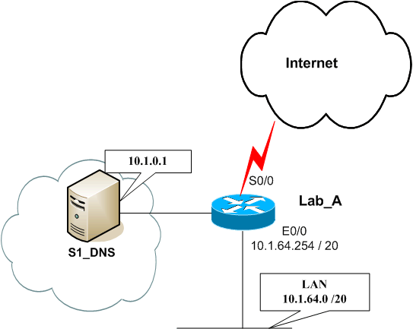

- Les hôtes du LAN 10.1.64.0 /20 utilisent le serveur DNS S1_DNS. La passerelle par défaut pour le LAN est le routeur LAB_A. Donnez les commandes relatives à la configuration du serveur DHCP sur le routeur tacite :

Configuration

Exercice 29 - Protocole PPP

Configuration d’une liaison PPP avec authentification PAP

- Questions générales sur les protocoles PPP et PAP

- Quelle est la commande qui permet de modifier l’encapsulation d’une interface en PPP ?

- Quel est le protocole enfant de PPP qui va contrôler l’encapsulation du protocole IP ?

- Quelles sont les commandes nécessaires pour configurer une authentification avec PAP en unidirectionnelle ?

- De même, mais pour une authentification avec PAP en bidirectionnelle ?

- Expliquez la différence entre l’authentification unidirectionnelle et bidirectionnelle, du point de vue fonctionnement :

- Configuration d’une liaison PPP avec PAP

- Vous allez devoir configurer correctement une liaison série du kit de routeur avec l’encapsulation PPP et une authentification PAP bidirectionnelle.

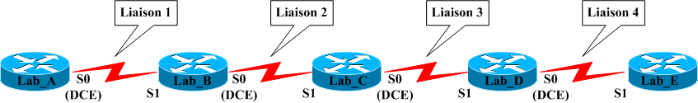

Liaison | Liaison 1 | Liaison 2 | Liaison 3 | Liaison 4
Login pour PAP | Line_pap1 | Line_pap2 | Line_pap3 | Line_pap4
Mot de passe | PasswdPap1 | PasswdPap2 | PasswdPap3 | PasswdPap4

- Choisissez une des 4 liaisons disponibles sur le schéma ci-dessus, et écrivez la succession de commandes nécessaires au bon fonctionnement de cette dernière avec PPP et PAP, sachant que les liaisons sont déjà fonctionnelles avec l’encapsulation HDLC :

Liaison 1

Liaison 2

Liaison 3

Liaison 4

- Montrez votre succession de commande à un membre du laboratoire Cisco en charge du TP, afin de pouvoir tester votre configuration sur le kit de routeur.
- Comment pouvez-vous voir que votre liaison est fonctionnelle ?

- Quels sont les protocoles NCP ouverts pour votre liaison ?

- A quels protocoles correspondent-ils ?

- Est-ce normal pour chacun d’eux être ouvert ? Justifiez.

- Vous semble-t-il qu’il en manque ?

- Modification de la configuration et résolution de problèmes

- Maintenant que votre liaison fonctionne correctement, vous allez, sans avoir besoin d’utiliser la commande "shutdown" ou "no shutdown" vu que les interfaces sont déjà "up", modifier les mots de passe pour l’authentification PAP sur le côté gauche de votre liaison. Prenez le mot de passe que vous voulez. Quelles sont les deux commandes qu’il va falloir utiliser ?
Liaison 1:

Liaison 2:

Liaison 3:

Liaison 4:

- La liaison est-elle tombée ?

- Aidez-vous des commandes "debug" pour savoir pourquoi :

- Que pouvez-vous en conclure sur le protocole d’authentification PAP ?

Exercice 30 - Protocole PPP

Configuration d’une liaison PPP avec authentification CHAP

- Configuration d’une liaison avec les protocoles PPP et CHAP

- Vous allez devoir configurer correctement une liaison série du kit de routeurs avec l’encapsulation PPP et une authentification CHAP.

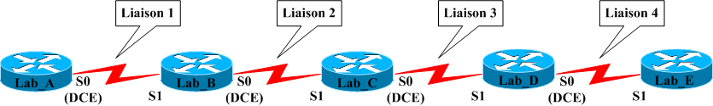

Liaison | Liaison 1 | Liaison 2 | Liaison 3 | Liaison 4
Login pour CHAP | Line_chap1 | Line_chap2 | Line_chap3 | Line_chap4
Mot de passe | PasswdChap1 | PasswdChap2 | PasswdChap3 | PasswdChap4

- Choisissez une des 4 liaisons du schéma ci-dessus. Écrivez la succession de commandes nécessaires pour le bon fonctionnement de la liaison, sachant que les interfaces sont déjà fonctionnelles avec l’encapsulation HDLC :

Liaison 1
Lab_A :
Conf t
Username Sylvain password cisco
Interface ser0/0
Encapsulation ppp
Ppp authentication chap
Ppp chap hostname Robin
Ppp chap password cisco

Lab_B :
Conf t
Username Robin password cisco
Interface ser0/1
Encapsulation ppp
Ppp authentication chap
Ppp chap hostname Sylvain
Ppp chap password cisco

Liaison 2

Liaison 3

Liaison 4

- Montrez votre succession de commandes à un membre du laboratoire Cisco en charge du TP, afin de pouvoir tester votre configuration sur le kit de routeur.
- Vérifiez le bon fonctionnement de la liaison avec l’authentification CHAP pour l’encapsulation PPP.

- Modification de la configuration et résolution de problèmes

- Utilisez la commande "(config-if)# ppp chap password PasswdTest" sur l’un des deux côtés de votre liaison, puis attendez 5 minutes.
- La liaison a-t-elle changée d’état ? oui elle se coupe

- Pourquoi ? comme le password envoyé ne correspond pas au password enregistré sur l’autre côté la connexion ne peut s’établir

- Quelle(s) différence(s) peut-on observer avec une authentification PAP ?
Le mot de passe ne circule pas en clair

Exercice 31 - Technologie RNIS

Introduction à l’élaboration d’une configuration RNIS

- Questions générales

- Quelle est la première étape dans la configuration d’une connexion RNIS ?

- Quelle est la commande associée à cette étape ?

- Quel type d’interface permet de configurer les paramètres d’encapsulation ?

- Quel type d’interface permet de configurer les paramètres d’appel ?

- Est-on limité à un seul appel au même moment ? Justifiez.
.

- Quelle commande permet de spécifier le numéro à appeler (précisez le mode exact) ?

- Comment une interface Dialer peut-elle savoir sur quelle interface physique il faut passer pour accéder au nuage RNIS ?

- Comment spécifie-t-on concrètement le trafic intéressant pour le DDR ?

- Quels sont les trois éléments nécessaires pour que l’appel ait lieu lorsque l’on utilise le principe du DDR ?

Exercice 32 - Technologie Frame Relay

Etude et compréhension

- Commutation Frame Relay

- Définissez la notion de commutation :

- De quel type (ETCD ou ETTD) doit être l’interface du routeur simulant un commutateur Frame Relay connectée à un client ? Justifiez.

- Quelle commande permet d’expliciter ce type d’interface ?

- Doit-on donner une adresse de couche 3 aux interfaces d’un routeur simulant un commutateur Frame Relay ? Justifiez.

- Comment active-t-on l’interface LMI sur ce dispositif simulé ?

- Que manque-t-il pour que la partie commutation Frame Relay fonctionne ?

- Supposons que nous utilisons le type par défaut de l’interface de supervision locale. Définissez l’utilisation des DLCI et précisez la notion de portée de ses DLCI :

- Interfaces client Frame Relay

- Quelle commande permet de spécifier l’encapsulation en Frame Relay Cisco ?

- Idem mais pour connecter le routeur client à un nuage Frame Relay de type Nortel ?

- Quel terme Frame Relay correspond à la vitesse de synchronisation de la liaison (clock rate) ?

- Dans la norme Frame Relay de base, comment sont reconnus les PVC ?

- Les nœuds distants ont-ils une adresse de couche 2 connue localement ?

- Définissez les sous-interfaces point-à-point puis multipoint dans un réseau Frame Relay :

Exercice 33 - Technologie Frame Relay

Configuration classique

- Topologie

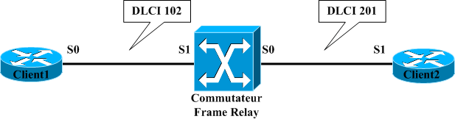

- Configuration du commutateur Frame Relay

- Pour le bon fonctionnement de notre réseau Frame Relay, il va falloir configurer un routeur en tant que commutateur. Il va falloir :
  - Rendre opérationnelles ses deux interfaces.
  - Activer l’interface LMI.
  - Remplir la table de commutation Frame Relay.
- Élaborez la succession de commandes nécessaires à la bonne configuration du routeur en tant que commutateur :

Commutateur Frame Relay

- Montrez cette succession de commandes à un membre du laboratoire en charge de ce TP afin d’en valider l’exactitude.

- Configuration des clients (Interfaces Frame Relay)

- Nous allons maintenant voir les configurations des clients 1 et 2, sachant que nous allons utiliser des interfaces Frame Relay.
- Élaborez les successions de commandes nécessaires pour les clients 1 et 2 de la topologie :

Client1

Client2

- Montrez ces successions de commandes à un membre du laboratoire en charge de ce TP afin d’en vérifier l’exactitude.
- Lorsque vos trois successions de commandes (Commutateur + Clients 1 et 2) sont validées, demandez à passer sur le kit de routeurs pour pouvoir les tester.

- Configuration des clients (Sous-interfaces Frame Relay)

- Élaborez les successions de commandes nécessaires pour les clients 1 et 2 de la topologie, sachant que nous allons utiliser des sous-interfaces point-à-point Frame Relay :

Client1

Client2

- Montrez ces nouvelles successions de commandes à un membre du laboratoire en charge de ce TP afin de pouvoir les tester sur le kit de routeurs.

Exercice 34 - Technologie Frame Relay

Configuration atypique

- Topologie

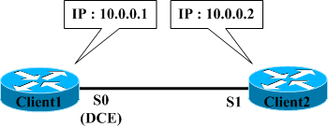

- Configuration de la topologie (Interfaces Frame Relay)

- Élaborez les successions de commandes nécessaires au bon fonctionnement de la liaison Frame Relay entre les Routeurs Client1 et Client2 :

Client1

Client2

- Montrez ces successions de commandes à un membre du laboratoire en charge de ce TP afin de pouvoir les tester sur le kit de routeurs.

- Configuration de la topologie (Sous-interfaces Frame Relay)

- Faites de même pour les routeurs Client1 et Client2, sachant que l’on veut utiliser des sous-interfaces Frame Relay point-à-point :

Client1

Client2

- Montrez ces successions de commandes à un membre du laboratoire en charge de ce TP afin de pouvoir les tester sur le kit de routeurs.

